期货公司业务系统测试说明书


2009年8月7日
目录
第1章 概述 1
第2章 接口适应性测试内容 1
2.1 概述 2
2.2 测试申请 2
2.3 测试内容 2
第3章 压力测试内容 5
3.1 概述 6
3.2 测试申请 6
3.3 测试内容 6
第4章 测试环境安排 7
4.1 交易接口测试环境 7
4.2 压力测试环境 7
第5章 测试时间安排 7
5.1 交易接口测试时间 7
5.2 压力测试时间 7
第6章 测试联系方式 8
6.1 交易接口测试联系人 8
6.2 压力测试联系人 8

概述
为了保障交易所系统的正常运行，中国金融期货交易所（以下简称交易所）制定了《期货公司业务系统测试说明书》（以下简称《业务测试说明书》）。
本《业务测试说明书》适用于参与股指期货业务的机构，包括交易会员，交易结算会员，全面结算会员，特别结算会员，保证金存管银行等；也适用于股指期货交易系统软件开发商和行情商。
《业务测试说明书》说明的测试种类包括接口适应性测试和压力测试。
《业务测试说明书》适用的接口包括交易所会员交易/行情接口。通过上述接口接入的机构，使用的接口程序应当遵循本《业务测试说明书》的说明，通过测试后接入。
交易所将适时修订《业务测试说明书》，以适应业务和技术的发展，《业务测试说明书》由交易所负责解释。

接口适应性测试内容
对于会员单位，如果使用的期货业务系统（特定的版本）已经通过交易所的接口适应性测试，则在向交易所提供其期货业务系统通过交易所接口适应性测试的证明材料后，可申请不再进行接口适应性测试；但会员单位必须申请并通过交易所的压力测试，以及接受交易所安排的其它测试。
对于开发商，必须为其期货业务系统申请接口适应性测试，通过测试后，如有版本变化，则需重新申请测试。

概述
测试的主要目的是检查期货业务系统符合接口的通讯标准，能够正确地进行接口会话的建立和断开，并测试接口的各种功能，同时测试交易所系统或者期货业务系统部分失效的情况下的异常处理。

测试申请
会员或者开发商如果需要进行接口适应性测试，可以向交易所申请，在交易所安排的交易接口测试时间内进行，在压力测试时间内不安排接口适应性测试。

- 会员或者开发商登录中金所会员互联网系统进入“会员服务”—“技术服务”栏目，选取“业务申请”，下载并按要求填写《期货业务系统接口适应性测试申请表》，通过邮件发送到技术部 tech_support@cffex.com.cn
- 交易所在接收到申请单位申请后，将在三个工作日内对申请做出审批。如果批准申请，则返回测试时需要使用的会员、席位、客户以及持仓数据等测试数据。
- 整个测试应当在交易所技术部门的监控之下进行，申请单位负责跟踪和记录期货业务系统的测试情况。
- 申请单位完成测试后，必须在随后的五个工作日内向交易所提交测试报告，测试报告的格式请参见《期货业务系统接口适应性测试报告》
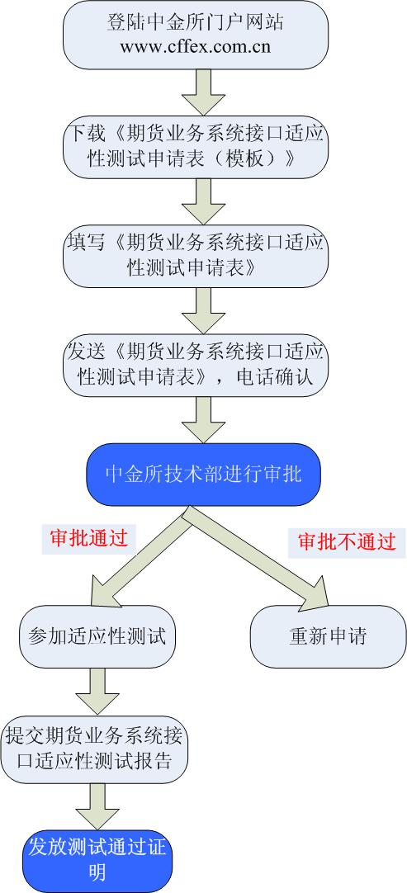

测试内容
主要测试内容包括：
- 建立连接/断开连接
- 接入市场
包括系统的登录和登出。
- 合约状态切换
包括开盘前，集合竞价，连续交易，非交易，收盘等状态切换的处理。
- 委托和成交的处理
包括报单的提交、撤销、成交及其回报处理。
- 行情的订阅和处理
包括行情订阅和行情接收处理。
- 查询功能
包括查询会员资金、客户、持仓等。
- 信用额度控制。
包括信用额度的初始设置、查询、调整及取消。
- 测试会员或者开发商的报盘机必须能够支持连接多个交易所前置机的功能，在交易所部分前置机失效的情况下，能够自动连接正常工作的前置机
- 测试在不同交易时段，期货业务系统异常退出的情况下，重启期货业务系统后，能够保证数据完整，并在规定的时间内恢复正常交易
- 交易所要求的其它破坏性测试内容

测试基本功能点如下：
功能点编号 | 功能点名称 | 测试说明
1 | 登录 | 接口机用户登录
2 | 登出 | 接口机用户退出
3 | 市价委托 | 买卖、开平
4 | 限价委托 | 买卖、开平
5 | 报单撤消 | 发出撤销指令
6 | 合约交易状态通知 | 处理交易所合约状态变化通知
7 | 行情订阅 | 修改接口机订阅的主题
8 | 行情接收 | 处理接收到的行情数据
9 | 收市行情 | 接收最终行情
10 | 会员资金查询 | 发起查询，核对结果
11 | 报单查询 | 发起查询，核对结果
12 | 成交单查询 | 发起查询，核对结果
13 | 会员客户查询 | 发起查询，核对结果
14 | 会员持仓查询 | 发起查询，核对结果
15 | 客户持仓查询 | 发起查询，核对结果
16 | 合约查询 | 发起查询，核对结果
17 | 合约交易状态查询 | 发起查询，核对结果
18 | 信用限额查询 | 发起查询，核对结果
19 | 交易所公告查询 | 发起查询，核对结果
20 | 信用限额设置、修改和取消 | 发起设置、修改和取消，核对结果
21 | 异常测试 | 测试异常情况下数据的完整性和正确性

在测试过程中，适应性测试分为如下五个阶段进行，
- 测试阶段1：主要测试开市前和开市后的登陆登出的系统行为
  - 开市前登录登出
  - 开市后登录登出
  - 登陆后查询接收当日合约信息
  - 登陆后初始化信用额度
  - 查询功能
  - 异常测试

- 测试阶段2：主要测试集合竞价报单和集合竞价撮合阶段的系统行为
- 集合竞价报单阶段前报入
- 集合竞价报单阶段中报入
- 集合竞价撮合阶段中报入
- 交易状态切换
- 异常测试

- 测试阶段3：主要测试连续交易阶段的系统行为
- 报入、撤单、成交
- 委托回报
- 行情订阅和接收
- 信用额度修改和取消
- 交易查询
- 异常测试

- 测试阶段4：主要测试收市后的系统行为
- 合约状态切换
- 收市后报单、撤单
- 收市后行情接收
- 收市后登陆登出
- 交易查询
- 异常测试

测试阶段 | 测试功能点编号
测试阶段1 | 1、2、16、13、14、15、19、21
测试阶段2 | 4、6、8、21
测试阶段3 | 3-20、21
测试阶段4 | 3、4、5、6、9-20、21

压力测试内容
压力测试用于测试会员期货业务系统的接口性能。目前，压力测试仅针对交易接口进行。

概述
会员或者开发商在完成接口适应性测试后，可以申请进行压力测试，用于测试期货业务系统的接口性能。压力测试只能基于交易所提供的压力测试环境来进行。

测试申请
- 会员或者开发商登录中金所会员互联网系统进入“会员服务”—“技术服务”栏目，选取“业务申请”，下载《期货业务系统压力测试申请表（模板）》，通过邮件发送到技术部 tech_support@cffex.com.cn ，并电话确认。
- 技术部在接收到申请后，将在三个工作日内对会员申请做出审批。如果批准测试，则返回测试时需要使用的会员、席位、客户以及持仓等测试数据。
- 申请单位需至少提前五个工作日进行申请，具体测试时间和安排以交易所审批结果为准。
- 申请单位完成测试后，必须在随后的五个工作日内向交易所提交测试报告，测试报告的格式请参见《期货业务系统压力测试报告》。
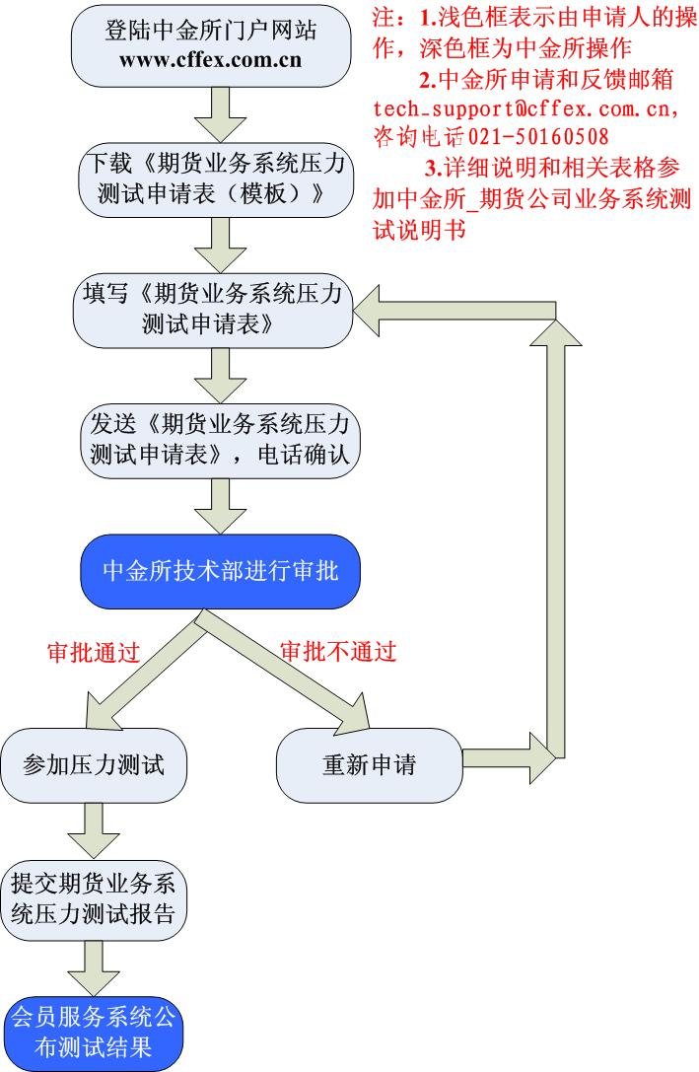

测试内容
- 申请单位进行压力测试时，必须使用交易所审批结果中提供的测试用会员、席位、客户、客户持仓等测试数据。
- 压力测试时，可以测试在连续每秒50笔委托、100笔委托、200笔委托的压力下（压力持续10分钟，买卖委托的比例各占50%，成交量达到总委托量的80％）期货业务系统的响应情况，其它压力场景测试由会员自行确定。
- 压力测试时，可以测试系统使用单席位、双席位连接交易所系统的情况。

测试环境安排

交易接口测试环境
通过互联网方式接入交易所进行交易接口测试的环境。
测试环境设置参数在会员或者开发商的测试申请通过交易所审批后告知。

压力测试环境
通过正式生产接入网接入交易所进行交易接口测试的环境，可以进行压力测试的环境。
测试环境设置参数在会员或者开发商的测试申请通过交易所审批后告知。

测试时间安排

交易接口测试时间
交易所对外接口测试时间安排如下：
- 每周一至周五，9：00至17：00，提供“接口测试环境”供测试。
交易所有权对上述测试时间进行调整。

压力测试时间
交易所压力测试时间安排如下：
周六9点至15：15。
交易所有权对上述测试时间进行调整。

测试联系方式

交易接口测试联系人
联系人：胡伟平
电话 ：021－50160528
Email ：tech_support@cffex.com.cn

压力测试联系人
联系人：富晓欧
电话 ：021－50160508
Email ：tech_support@cffex.com.cn

